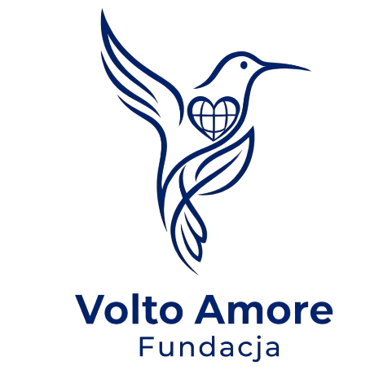
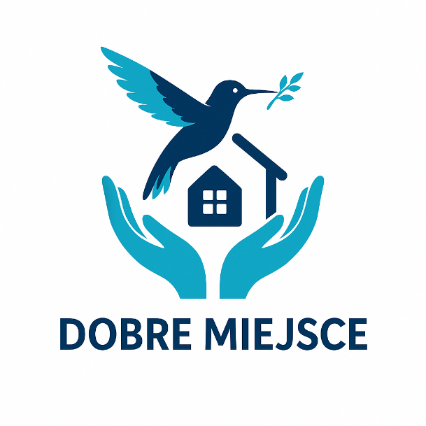

FORMULARZ APLIKACYJNY
o przyznanie certyfikatu „DOBRE MIEJSCE”

Instrukcja dla Wnioskodawcy:
Szanowni Państwo, celem poniższego wniosku jest wykazanie, że Państwa miasto jest bezpiecznym, wspierającym i innowacyjnym środowiskiem dla dzieci oraz młodzieży. Prosimy o udzielenie wyczerpujących, opisowych odpowiedzi na poniższe pytania. Rzetelne przedstawienie skali Państwa działań pozwoli Kapitule na sprawiedliwą ocenę. Wszelkie dokumenty i materiały potwierdzające opisane działania należy wymienić w sekcji „Załączniki” na końcu wniosku.
Wypełniony i podpisany wniosek wraz z załącznikami należy przesłać na adres: dobremiejsce@voltoamore.com

CZĘŚĆ I: INFORMACJE OGÓLNE
- Nazwa Miasta: ........................................................................
- Województwo: ........................................................................
- Liczba mieszkańców: .................................................................
- Imię i nazwisko osoby reprezentującej miasto (Prezydent/Burmistrz): ........................................................................
- Dane kontaktowe koordynatora wniosku (Imię, nazwisko, e-mail, telefon): ........................................................................

CZĘŚĆ II: SZCZEGÓŁOWY OPIS SPEŁNIENIA KRYTERIÓW
Prosimy o opisanie działań miasta w każdym z 10 obszarów, opierając się na poniższych pytaniach pomocniczych.
1. Bezpieczna Przestrzeń Publiczna
- Pytania pomocnicze: Jakie konkretne statystyki dotyczące przestępczości wśród i wobec nieletnich miasto odnotowało w ostatnich 2 latach? Jak zorganizowany jest system monitoringu miejskiego oraz patrolowania miejsc gromadzenia się młodzieży? Jakie inwestycje zrealizowano w celu poprawy oświetlenia (ulice, parki, skwery)? W jaki sposób miasto identyfikuje i zabezpiecza lub rewitalizuje miejsca stanowiące fizyczne zagrożenie (np. pustostany, niebezpieczne obiekty)?

2. Dostęp do Wysokiej Jakości Edukacji i Rozwoju
- Pytania pomocnicze: Jak prezentuje się dostępność miejsc w żłobkach i przedszkolach w stosunku do potrzeb mieszkańców? Jakie innowacyjne metody nauczania i programy rozwijające kompetencje przyszłości są wdrażane w miejskich placówkach? Jak miasto finansuje i organizuje zajęcia pozalekcyjne (naukowe, artystyczne, sportowe), aby były one dostępne dla każdego dziecka, niezależnie od statusu materialnego rodziny?

3. Bogata Oferta Zajęć Kulturalnych i Rekreacyjnych
- Pytania pomocnicze: Jak wygląda miejska infrastruktura rekreacyjna (liczba i stan placów zabaw, boisk, ścieżek rowerowych, basenów)? Jakie zniżki lub darmowe programy miasto oferuje młodzieży w dostępie do kultury (kina, teatry, muzea)? Jakie regularne wydarzenia kulturalne i sportowe, sprzyjające integracji społecznej rodzin, miasto zorganizowało w minionym roku?

4. Dostępność i Jakość Miejsc Spotkań dla Młodzieży (Trzecie Miejsca)
- Pytania pomocnicze: Ile i jakie dokładnie przestrzenie typu „trzecie miejsce” (świetlice środowiskowe, kluby osiedlowe, młodzieżowe centra kultury, strefy relaksu, huby) funkcjonują na terenie miasta? W jakich godzinach są otwarte i czy przebywanie w nich wiąże się z jakimikolwiek kosztami? W jaki sposób młodzież była i jest angażowana w projektowanie i zarządzanie tymi miejscami?

5. Skuteczne Programy Przeciwdziałania Przemocy
- Pytania pomocnicze: Jakie konkretne programy profilaktyczne w obszarze przemocy rówieśniczej, domowej oraz cyberprzemocy miasto aktualnie finansuje i realizuje? Gdzie ofiary przemocy mogą uzyskać natychmiastowe wsparcie (punkty interwencji kryzysowej, telefony zaufania)? W jaki sposób miasto szkoli kadrę pedagogiczną oraz pracowników socjalnych do rozpoznawania i reagowania na przemoc?

6. Kompleksowa Profilaktyka Uzależnień
- Pytania pomocnicze: Jakie kampanie i programy edukacyjne skierowane do młodzieży miasto realizuje w zakresie zapobiegania uzależnieniom od substancji psychoaktywnych (alkohol, narkotyki, dopalacze) oraz behawioralnym (internet, gry, hazard)? Jak wygląda dostępność do miejskich lub dofinansowanych placówek oferujących darmową terapię i wsparcie dla uzależnionej młodzieży oraz ich rodzin?

7. Aktywne Działania na Rzecz Zdrowia Psychicznego
- Pytania pomocnicze: Jakie miasto posiada procedury i programy wczesnego reagowania na kryzysy samobójcze i akty samookaleczenia wśród młodzieży? Jaki jest realny czas oczekiwania na darmową wizytę u psychologa dziecięcego lub psychiatry w Państwa mieście? Jakie kampanie społeczne miasto przeprowadziło, aby odczarować temat zdrowia psychicznego i zachęcić młodych ludzi do szukania pomocy?

8. Aktywny Udział Dzieci i Młodzieży w Życiu Miasta
- Pytania pomocnicze: Czy w mieście funkcjonuje Młodzieżowa Rada Miasta i jakie ma realne kompetencje? Czy młodzież dysponuje własnym budżetem partycypacyjnym (jaką kwotą i jakie projekty zrealizowano w ostatnim roku)? W jaki sposób władze miasta konsultują z młodzieżą inwestycje, które bezpośrednio ich dotyczą (np. budowa skateparku, zmiany w komunikacji miejskiej)?

9. Wsparcie dla Rodzin, Opiekunów i Dożywianie
- Pytania pomocnicze: W jaki sposób miasto zapewnia rodzinom dostęp do bezpłatnego poradnictwa pedagogicznego i psychologicznego oraz programów podnoszących kompetencje rodzicielskie? (Wymóg krytyczny): Jak zorganizowany jest system dożywiania w placówkach edukacyjnych? Jaki procent dzieci jest objętych programem darmowych lub dofinansowanych ciepłych obiadów i jak miasto dba o to, by nikt nie był z tego powodu stygmatyzowany?

10. Pozytywna Atmosfera i Integracja Społeczna
- Pytania pomocnicze: W jaki sposób miasto aktywnie promuje postawy tolerancji, otwartości i szacunku dla różnorodności (np. kampanie społeczne, warsztaty w szkołach)? Jakie inicjatywy wspierają integrację różnych grup społecznych (np. mniejszości narodowych, dzieci z niepełnosprawnościami)? Jak miasto walczy z dyskryminacją w przestrzeni publicznej?

CZĘŚĆ III: WYKAZ ZAŁĄCZNIKÓW I MATERIAŁÓW POTWIERDZAJĄCYCH DEKLARACJE
W tej sekcji prosimy o wymienienie wszystkich materiałów, które dołączają Państwo do wniosku w celu potwierdzenia zadeklarowanych działań. Elementami potwierdzającymi mogą być m.in.:
- Fotografie inwestycji (np. zrewitalizowanych miejsc, „trzecich miejsc”, infrastruktury rekreacyjnej).
- Kopie uchwał Rady Miasta (np. o powołaniu Młodzieżowej Rady, przyznaniu budżetu, programach profilaktycznych).
- Raporty statystyczne (np. policyjne statystyki bezpieczeństwa, raporty instytucji pomocy społecznej).
- Linki do stron internetowych, aplikacji miejskich lub materiałów z kampanii społecznych.
- Regulaminy programów dożywiania czy przyznawania zniżek młodzieżowych.
- Opinie i listy intencyjne od lokalnych organizacji pozarządowych pracujących z młodzieżą.
Lista załączonych dokumentów/materiałów:
- ........................................................................
- ........................................................................
- ........................................................................
- ........................................................................
- ………………………………………………………………….
- ………………………………………………………………….
- ………………………………………………………………….
(w razie potrzeby prosimy powiększyć listę)

CZĘŚĆ IV: DEKLARACJE I ZOBOWIĄZANIA
Jako osoba reprezentująca wnioskujące miasto, oświadczam, że przedstawione powyżej informacje oraz załączone materiały są zgodne ze stanem faktycznym.
Dodatkowo, w przypadku pozytywnego rozpatrzenia wniosku i przyznania certyfikatu „DOBRE MIEJSCE”, w imieniu samorządu zobowiązuję się do:
- [ ] (Proszę zaznaczyć) Stworzenia w okolicy centrum miasta instalacji/napisu w brzmieniu: „I ❤️ [Nazwa Miasta]” w terminie nie dłuższym niż 12 miesięcy od daty oficjalnego otrzymania certyfikatu. Rozumiem, że realizacja tego wymogu (określonego w kryterium nr 3) jest warunkiem utrzymania ważności przyznanego certyfikatu na kolejne lata.

Miejscowość i data: ......................................................

Podpis i pieczęć Prezydenta/Burmistrza Miasta:

